Októberben is tartotta a szintjét a BUX index
Pozitív, napi rekordértékkel is tarkított hónapot tudhat maga mögött a Budapesti Értéktőzsde (BÉT) vezető indexe, a BUX: az index a szeptemberi záróértékhez közel, 73 865,96 ponton zárt. Az azonnali részvénypiaci forgalom 186,6 milliárd forintot tett ki, napi átlagban 8,48 milliárd forintos értékkel. A legnépszerűbb részvényeknek ebben a hónapban is az OTP Bank, a Richter Gedeon és a MOL bizonyultak, 116, 28,3 és 21,8 milliárd forint értékű forgalommal, míg a brókercégek közül a Concorde, a Wood & Company és az ERSTE emelkedett ki.
Októberben a globális tőkepiacokon vegyes hangulat uralkodott, amelyet az inflációval kapcsolatos aggodalmak és a monetáris politikai bizonytalanságok fokoztak. Az amerikai piacokon a befektetők figyelme továbbra is a Fed kamatdöntéseire irányult, miután a jegybank fenntartotta az esetleges kamatemelés lehetőségét az infláció visszaszorítása érdekében. Ennek hatására az S&P 500 és a Nasdaq indexek ingadozó teljesítményt mutattak. Európában a részvénypiacokat az energiaválsággal és a lassuló német gazdasággal kapcsolatos aggodalmak befolyásolták, visszafogva a növekedést. Eközben Kínában a gazdasági fellendülés továbbra is lassú ütemben zajlik, a kormányzat gazdaságélénkítő intézkedései ellenére.
A hazai tőkepiacon ezzel szemben folytatódott az elmúlt hónapokban látott pozitív tendencia: a BUX index októberben a szeptemberi záróértékhez hasonlóan, 73 865,96 ponton zárt. A hónap során, október 16-án 75 ezer pont felett (75 170 ponton) zárt az index, ezzel ismét megdőlt a napi rekordérték. A BÉT idén indított új részvénymutatói a BUX-hoz hasonló mozgást írtak le a hónap során: a CETOP NTR 1 527,51 ponton, míg az XTEND index 1 489,96 ponton zárt.
Októberben is az OTP Bank részvényeivel zajlott a legnagyobb volumenű kereskedés, 116 milliárd forint értékben. A bankpapírt a Richter Gedeon követte, 28,3 milliárd forinttal, harmadik helyen a MOL végzett, 21,8 milliárd forinttal. A Magyar Telekom is erős hónapot tudhat maga után, 9,3%-os emelkedéssel zárta a hónapot. A kis- és közepes kapitalizációval rendelkező vállalatok közül a Prémium kategóriában szereplő megújulóenergia-társaság, a PANNERGY és az ingatlanbefektetési vállalat, a BIF is kiemelkedően teljesített, különösen erős hónapot zárva, 10,5 és 15,2 százalékos növekedéssel.
Az azonnali részvénypiac forgalma összességében 186,6 milliárd forintot tett ki októberben, amely a napi átlagot tekintve 8,48 milliárd forintot jelent.
A kereskedési tendenciákon túlmenően is zajlott az élet a BÉT-en októberben: bővült a közép-európai tőzsdei vállalatok teljesítményét tükröző CETOP indexcsalád az Európai Unió befektetési alapok kezelésére és értékesítésére vonatkozó direktívájának (UCITS) is megfelelő CETOP 5/10/40 indexszel, a Tőzsde és az OTP Bank együttműködést írt alá, amelynek keretében támogatja a tőzsdére készülő cégeket, lezajlott az első, szintén a középvállalatok tőzsdére lépését elősegítő BÉT-UniCredit Lounge workshop, valamint megrendezte a BÉT az első Befektetői Klubot, amelynek célja a hazai befektetési kultúra fejlesztése.
A befektetési szolgáltatók között októberben a Concorde zárt az élen 105,3 milliárd forinttal, akit a Wood & Company és az ERSTE követett, 84,9 és 69,5 milliárd forinttal.
Az árupiac pár csendes hónapot követően újra erőre kapott októberben, forgalma meghaladta az 1 milliárd forintot, amelyet teljes egészében a fenntartható takarmánykukorica tett ki.
Sajtókapcsolat:
- media@bse.hu
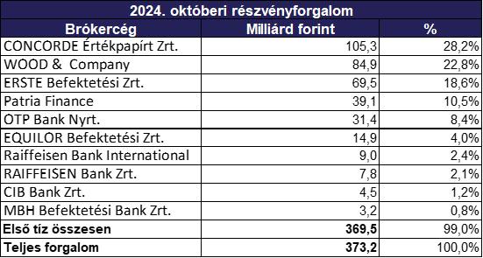 | © Budapesti Értéktőzsde
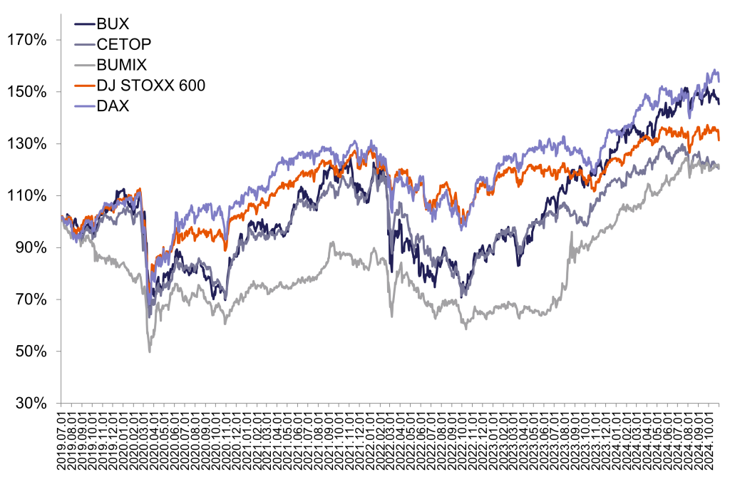 | © Budapesti Értéktőzsde
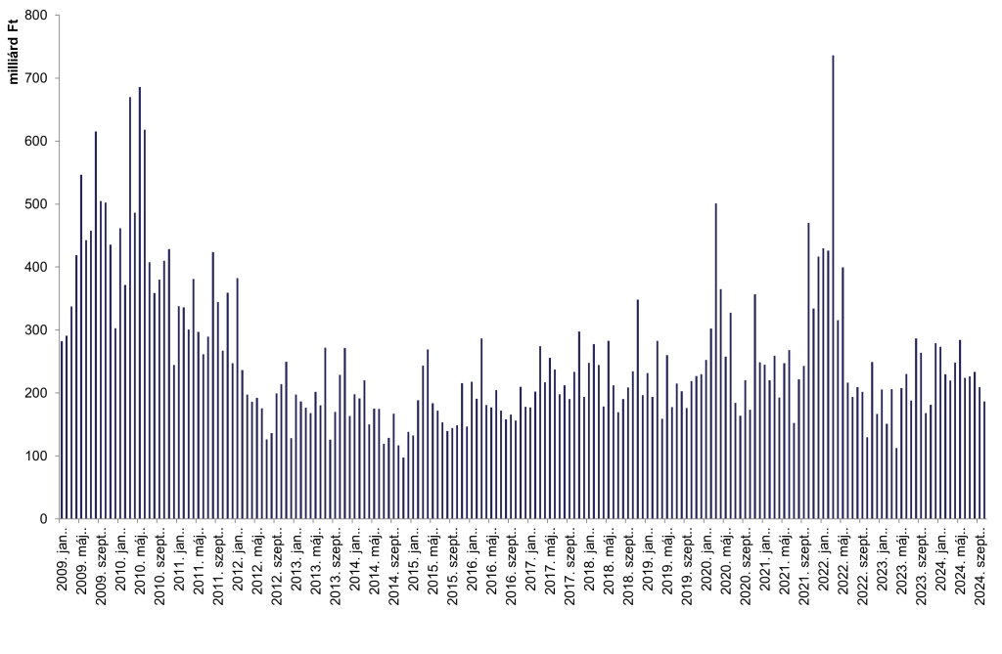 | © Budapesti Értéktőzsde
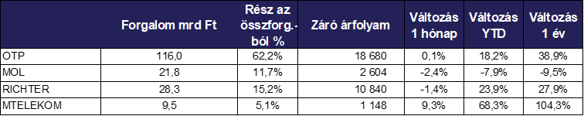 | © Budapesti Értéktőzsde
Eredeti tartalom: Budapesti Értéktőzsde Nyrt.
Továbbította: Helló Sajtó! Üzleti Sajtószolgálat
Ez a sajtóközlemény a következő linken érhető el:

